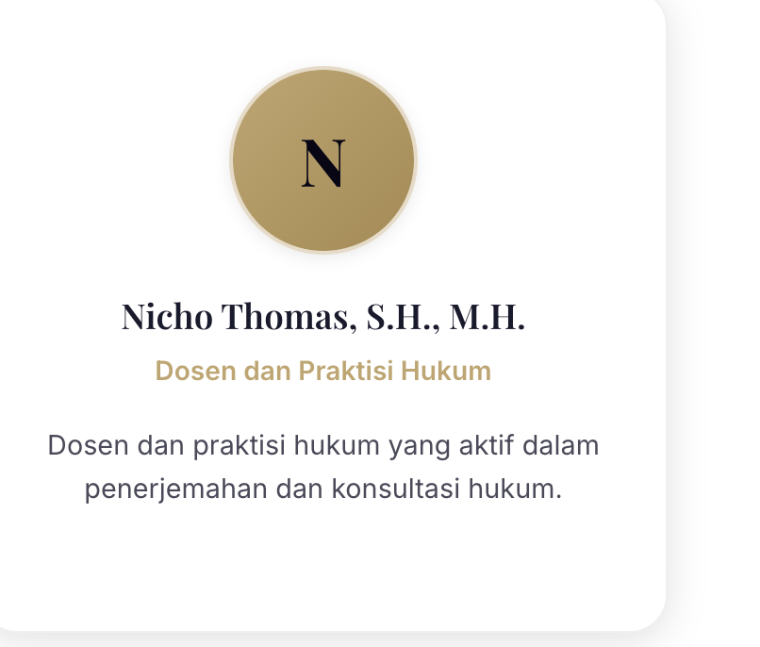
NAMA TIM TYPO DIKIT : NICO THOMAS, S.H., M.H

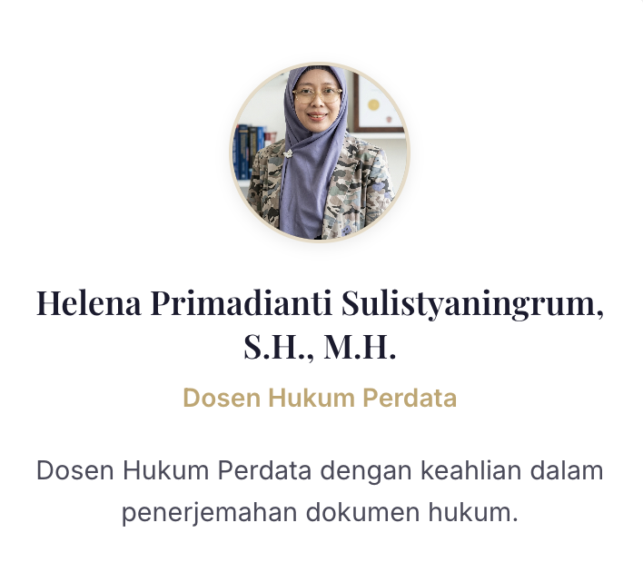

FOTO IBU INI SALAH DON, YG HELENA, INI orangnya dibawah tidak berjilbab.

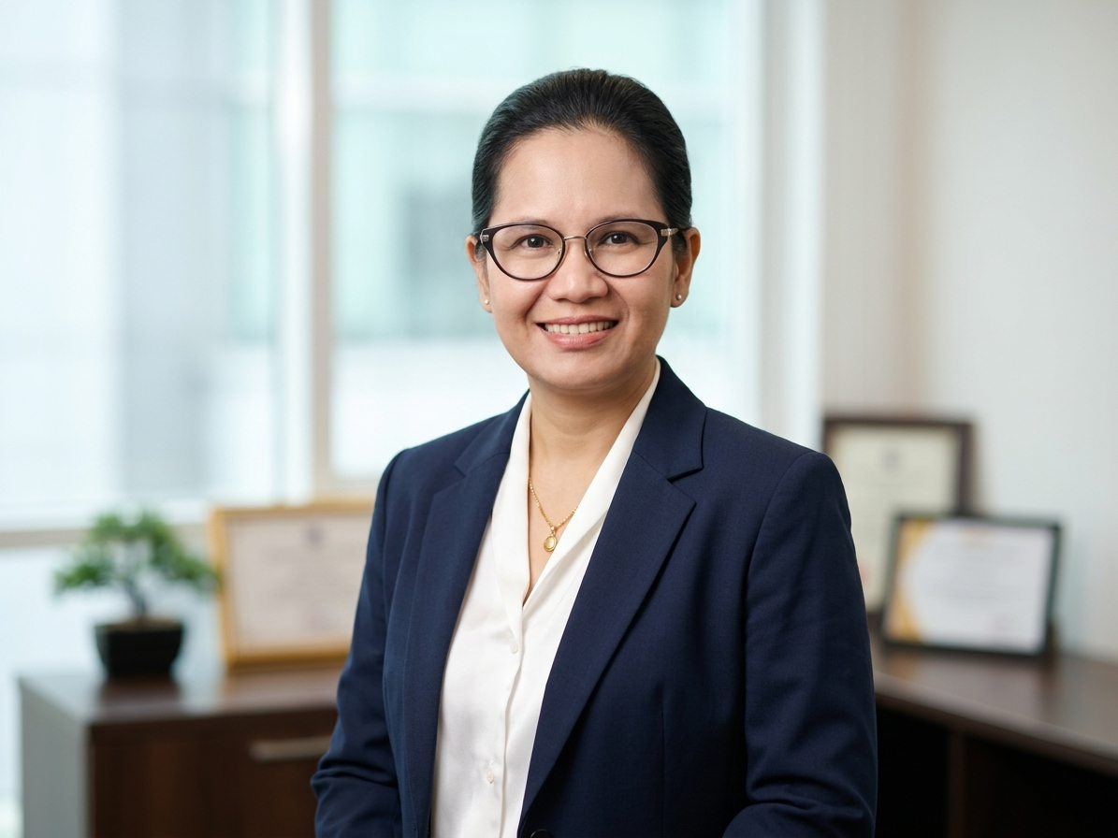

ganti yg ini

NOTE
- TULISAN DI (RESPON 5 MENIT) HAPUS AJA

- Terus minta tolong, kalu bisa tampilkan juga produk2 buatan jurnal scopus dari kampus lain. Ini linknya don, bisa nge link atau via pdf atau download. enaknya gimana ya. ini linknya

- https://jurnal.uns.ac.id/bestuur/article/view/93620
- https://journal.fh.unsri.ac.id/index.php/sriwijayalawreview/article/view/4029
- https://pasca.unhas.ac.id/ojs/index.php/halrev/article/view/4818
- https://journal.unnes.ac.id/sju/index.php/jils/article/view/60523
- https://journal.unnes.ac.id/sju/index.php/jils/article/view/60523
- https://journal.fh.unsri.ac.id/index.php/sriwijayalawreview/article/view/974
- https://ejournal.undip.ac.id/index.php/dlr/article/view/28029
- https://lawpolicyjournal.id/index.php/dejure/article/view/4025
- https://lawpolicyjournal.id/index.php/kebijakan/article/view/3182

- Sama foto-foto dokumentasi yang sempat dikirim, masukkin aja di bagian dokumentasi atau kegiatan don

